实验报告

课程名称 | 《算法分析与设计》 | 实验日期 | 2020 年 3 月 17 日 至 2020 年 3 月 24日
学生姓名 | 林铭 | 所在班级 | 计算机184 |  |  | 学号 | 2018210312057
实验名称 | 二分归并排序算法分析
实验地点 |  |  |  | 同组人员

问题
- 数组排序
使用二分归并排序算法，对n个不同的数构成的数组A[1..n]进行排序，其中n=2^k

解析
二分归并排序是一种分治算法。这个算法不断地将一个数组分为两部分，分别对左子数组和右子数组排序，然后将两个数组合并为新的有序数组。
算法步骤如下：
（1） 分解：分解待排序的n个元素的数组成各具n/2个元素的两个子数组。
（2） 解决：使用归并排序递归地排序两个子序列。
（3） 合并：合并两个已排序的子序列以产生排序的答案。
当待排序的数组长度为1时，递归“开始回升”，在这种情况下不要做任何工作，因为长度为1的每个数组都已排好序。

下面以绘图方式演示通过二分归并排序算法的过程
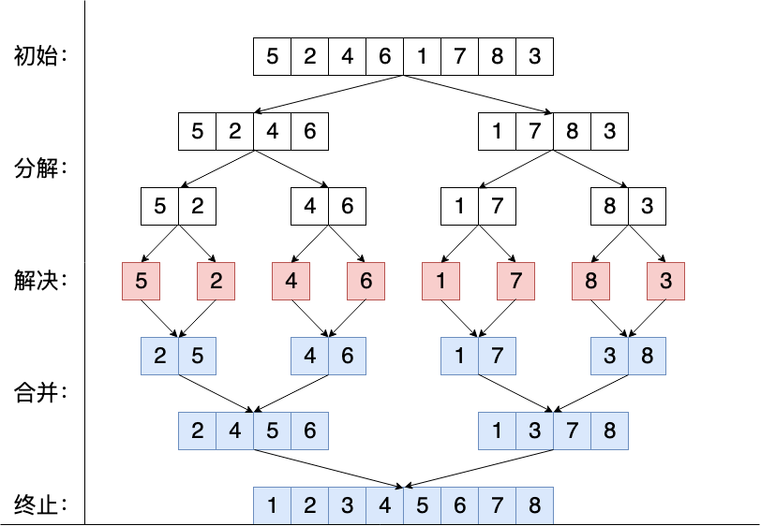

设计
核心代码
int Merge(int a[],int low, int mid, int high)// 合并函数
{
int b[8];
int j, k, h;
j = low;
h = mid + 1;
k = low;
while (j<=mid&&h<=high) // 将左右两端数据进行比较，放入辅助数组中
{
if (a[j] < a[h])
b[k++] = a[j++];
else
b[k++] = a[h++];
}
// 将剩余的数据加入到辅助数组中
while (j <= mid)
{
b[k++] = a[j++];
}
while (h<=high)
{
b[k++] = a[h++];
}
for (k = low; k <= high; k++)// 将辅助数组的数据复制到原数组的对应位置上
{
a[k] = b[k];
}
}

int MergeSort(int a[],int low,int high) // 递归分组函数
{
if (low < high)
{
int mid = (low + high) / 2;
MergeSort(a,low, mid);
MergeSort(a,mid + 1, high);
Merge(a,low, mid, high);// 调用Merge函数，合并两组数据
}
}

分析
算法复杂度分析
二分归并排序算法是一种稳定的排序，其时间复杂度是O(logn) 。
Merge算法比较次数：
（1）最差情况下，比较次数为n-1，时间复杂度为O(nlogn)，例如：2,4,6;1,3,5 比较次数为5
（2）最优情况下，比较次数为n/2，时间复杂度为O(nlogn)，例如：1,2,3;4,5,6 比较次数为3
（3）平均复杂度为O(nlogn)
递归方程如下：
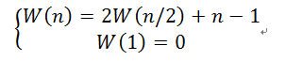
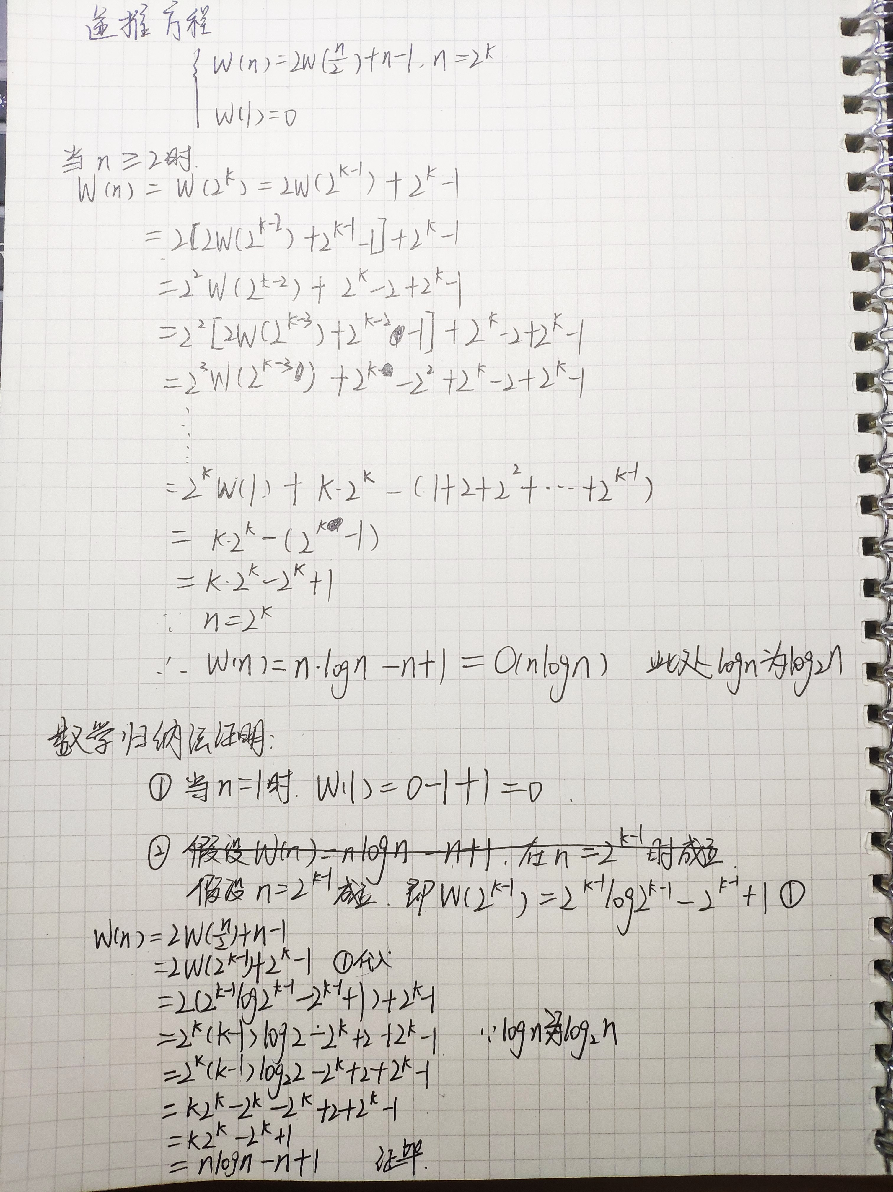

源码
[github源码地址]

